PROMOCIÓN
THE MILL RESORT – ARUBA
04 días / 03 noches

DESDE US$ 615.00
INCLUYE:
- Traslado del aeropuerto AUA - Hotel- aeropuerto AUA.
- 03 noches de alojamiento, solo desayuno.
- Tarjeta de Asistencia AC35 con ASSIST CARD 04 días.
- Niño Gratis hasta los 05 años

HOTEL | FECHA |  | TARIFAS POR PERSONA EN USD
HOTEL | DESDE | HASTA | SIMPLE | NA | DOBLE | NA | TRIPLE | NA | JUNIOR  06-12 años | NA | NIÑO  0 a 5 años
THE MILL RESORT ARUBA | 15-04-2026 | 31-07-2026 | 1365 | 438 | 709 | 219 | 615 | 188 | 279 | 75 | -
THE MILL RESORT ARUBA | 01-08-2026 | 30-10-2026 | 1235 | 394 | 615 | 188 | 505 | 150 | 169 | 39 | -

NOTAS:
N.A.= Costo de Noche Adicional.

TRASLADOS:
Traslados: En servicio regular, aplica 01 maleta y 01 bolso de mano permitido por persona. Equipaje extra estará sujeto a políticas y cargos de nuestro operador en destino.
(*) ASSIST CARD 35: Valido para menores de 70 años. Cobertura hasta $35,000 en Asistencia Médica por Enfermedad o por Accidente. Consultar por tarifa de días adicionales.

HOTEL:
Tipo acomodación Configuración camas Máxima ocupación
Garden View - 1 cama king con vista al jardín y sofá cama - con cocina básica
Vista al jardín, una cama King con sofá cama, con cocina americana, 4 adultos o 2 adultos2 niños •
Hora de entrada: 16:00 h. Hora de salida: 12:00 h.
Política de ocupación: Se requiere que un adulto mayor de 21 años esté presente en cada habitación al momento de la llegada.
Rollaway Beds: NO DISPONIBLES en el Hotel.

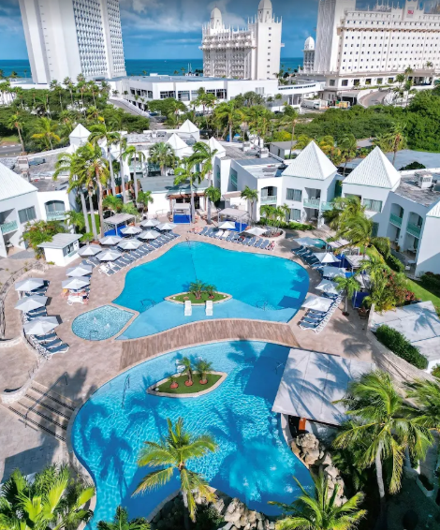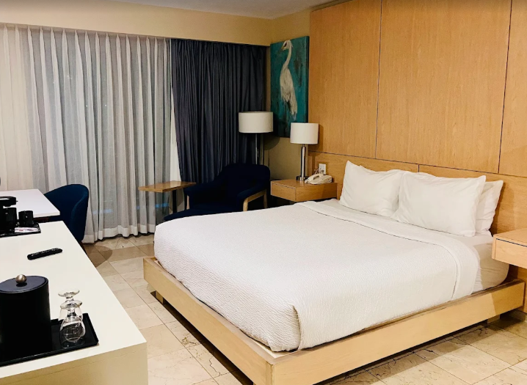

IMPORTANTE:
- ID card (tarjeta de migración online) https://edcardaruba.aw/.
- Se debe completa entre 7 días y 4 horas antes del vuelo. Si por alguna razón les arroja error entre los 7 días, vayan haciéndolo día a día.
- Estos especiales aplican a reservas nuevas que se generen durante el periodo de vigencia de esta promoción. Cualquier negocio ya reportado y confirmado por la propiedad, no puede ser modificado.
- Todas las promociones pueden ser retiradas en cualquier momento y están sujetas a paros de ventas.
- Estas tarifas ya incluyen los impuestos y recargos de energía & protección ambiental.
CONDICIONES:
- Tarifas por persona en dólares americanos. Servicios en modalidad regular.
- Precios especiales para pagos en efectivo o depósito en cuentas bancarias.
- Incentivo de $10 por pasajero y comisión del 10% del programa.
- Vigencia de compra: hasta agotar stock.
- Vigencia de viaje: 30 Octubre 2026.
- Sujeto a disponibilidad al momento de solicitar la reserva.
- Tarifas sujetas a variación sin previo aviso.
- Tarifas no son válidas en feriados largos, Semana Santa, Fiestas Patrias. Navidad, Año Nuevo, congresos, feriados nacionales, eventos, entre otros. consultar el mínimo de estadía.
- Traslados se realizan en servicios regular o compartido desde el aeropuerto al hotel y viceversa.
POLÍTICA DE MENORES:
Se aceptan hasta 2 menores (0-12 años) compartiendo la misma habitación con dos adultos pagos, utilizando las camas existentes. (Ver tipo de habitaciones que admiten menores).
- NIÑOS: de 0 a 5 años: sin cargo.
- JUNIOR: de 6 a 12 años con cargo.
En ocupación SGL se permite 1 niño gratis de 0 a 4 años cumplidos.
Los nombres y edades de los menores entre 0 y 17 años deben ser informados al momento de realizar la reserva.
Se podrá requerir verificación de edad con identificación al momento del check-in.
Check In: 16:00hs Check out: 12:00 hs

